新疆财经大学报考点2021年全国硕士研究生招生考试网上报名确认公告
为进一步做好新疆财经大学报考点2021年硕士研究生招生考试工作，确保网上确认工作顺利进行，现将有关事项公告如下：
一、确认方式
本考点2021年研究生网上报名确认方式为网上确认。不接受现场确认，考生请勿到现场咨询。
二、确认对象
选择“6511”报考点且于10月31日前完成网上缴费的以下考生：
1、在我区所属高校就读的应届本科毕业考生；
2、户籍在我区的应届本科毕业考生；
3、户籍在我区的非应届本科毕业考生；
4、户籍不在我区但持有新疆维吾尔自治区居住证或在疆内缴纳社保的2020年普通高校本科毕业生；
5、户籍不在我区，在我区工作的非应届本科毕业考生（不含2020年普通高校本科毕业生）。
三、确认时间
考生初次上传材料时间为11月5日8:00-11月9日17:30，因审核不通过提交补充材料截止时间为11月10日17:30。为保证考生顺利通过审核，请留足补充材料时间，强烈建议考生集中在11月5日-6日上传审核材料，本考点将根据考生上传资料的先后顺序逐一审核，请勿电话催促。请考生随时关注手机短信或网站信息查看本人网上审核结果。
逾期未在网上确认系统提交材料的视为自动放弃，提交材料（含补充材料）最终审核不合格者不予准考。
网上确认网址
https://yz.chsi.com.cn/wsqr/stu/
或使用手机浏览器扫描二维码登录（请勿使用微信扫描）：

五、网上确认程序
考生使用网址或扫描二维码登录网上确认平台→考生上传相关证明材料照片（建议使用手机上传）→报考点审核材料→考生查询审核结果：（1）审核通过者完成网上确认；（2）审核未通过者按报考点通知要求上传相应补充材料。
六、所需材料
（一）基础材料
1、本人有效居民身份证原件正反面照片；
2、本人手持身份证照片，照片要求详见下图：
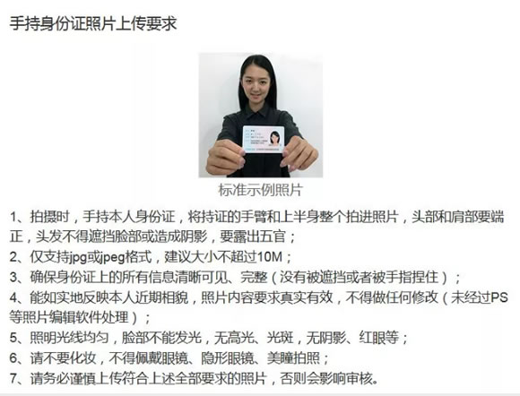
3、本人近三个月内正面、免冠、无妆、彩色电子证件照（白色背景，用于准考证照片）。为保证照片与本人高度一致，顺利通过人脸验证，避免引起不必要的误会，谨慎修图。照片要求见下图：
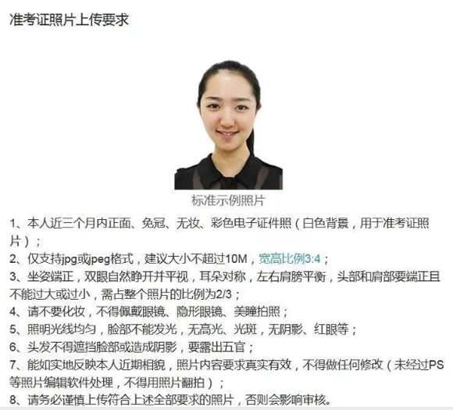
- 应届生印证材料：（1）在我区所属高校就读的应届本科毕业考生：提供《教育部学籍在线验证报告》、学生证（封面、照片页、本人信息页、注册页）；（2）户籍在我区的应届本科毕业考生：提供《教育部学籍在线验证报告》、学生证（封面、照片页、本人信息页、注册页）、居民户口簿首页和本人页。
- 往届生户籍及就业印证材料：（1）新疆户籍非应届考生：提供户口本首页和本人页；（2）非新疆户籍2020年普通高校本科毕业生：提供新疆维吾尔自治区居住证（或者工作单位为本人缴纳的最近连续三个月的新疆社保记录清单）；（3）非新疆户籍非应届考生（不含2020年普通高校本科毕业生）：提供最近连续三个月的新疆社保记录清单。
- 同等学力补充材料：除报考MBA、MTA、MPA外的同等学力考生须提供进修过与报考专业相同或相近本科阶段5门主干课程且成绩合格的相关材料。
- 自学考试和网络教育考生印证材料：须提供省级自考办开具的成绩证明或本人各科目考试合格证，或就读学校开具的就读证明。录取当年9月1日前须取得国家承认的本科毕业证书。
（二）未通过学籍学历认证的考生须补充印证材料
1、应届生提供《学籍在线验证报告》；
2、往届生提供《学历证书电子注册备案表》或《学历认证报告》；
3、留学生提供教育部留学服务中心出具的《国（境）外学历学位认证书》；
4、因姓名变更导致未通过学历认证的考生，还须提供户口本首页和本人页（须显示曾用名）；
5、因身份证号变更导致未通过学历认证的考生，还须提供公安部门出具的《公民主项信息变更、更正证明》。
（三）其它印证材料
1、援疆干部、大学生西部志愿者、“三支一扶”等需提供派出单位出具的相关材料；
2、通知考生要求提供的其他印证材料。
（四）材料上传要求
网上确认上传的所有材料均需完整有效、字迹清楚、亮度均匀。如有其他单独要求的印证材料，报考点将会通知到考生本人。
七、咨询电话：
咨询电话：0991-7842075、7842073（MBA咨询）
0991-7843851（MPA咨询）
0991-7842074（其他专业咨询）
咨询时间：11月5日-9日 上午10:00—13:00
下午15:30—19:00
温馨提示：网上确认期间咨询电话较多，如遇占线请耐心拨打。

新疆财经大学研究生处
2020年10月29日

